B.Ü. KANDİLLİ RASATHANESİ ve DAE.
BÖLGESEL DEPREM-TSUNAMİ İZLEME ve DEĞERLENDİRME MERKEZİ

17 EKİM 2016 KUŞADASI 04:30 TSİ KÖRFEZİ DEPREMİ

BASIN BÜLTENİ

17 Ekim 2016 tarihinde Kuşadası Körfezinde yerel saat ile 04:30’da aletsel büyüklüğü Ml=4.7 olan orta şiddette bir deprem meydana gelmiştir. Depremin odak derinliği yaklaşık 8 km civarında olup sığ odaklı bir depremdir. Deprem Aydın,İzmir ili ve ilçelerinde hissedilmiştir.

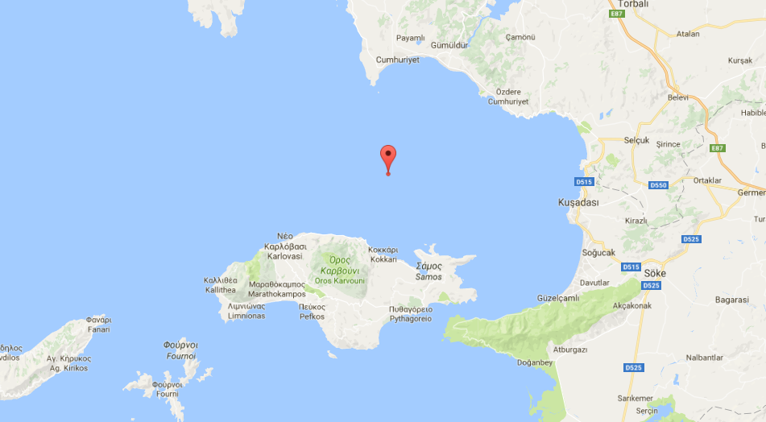

Kuşadası Körfezi (Ml= 4.7) depreminin lokasyon haritası

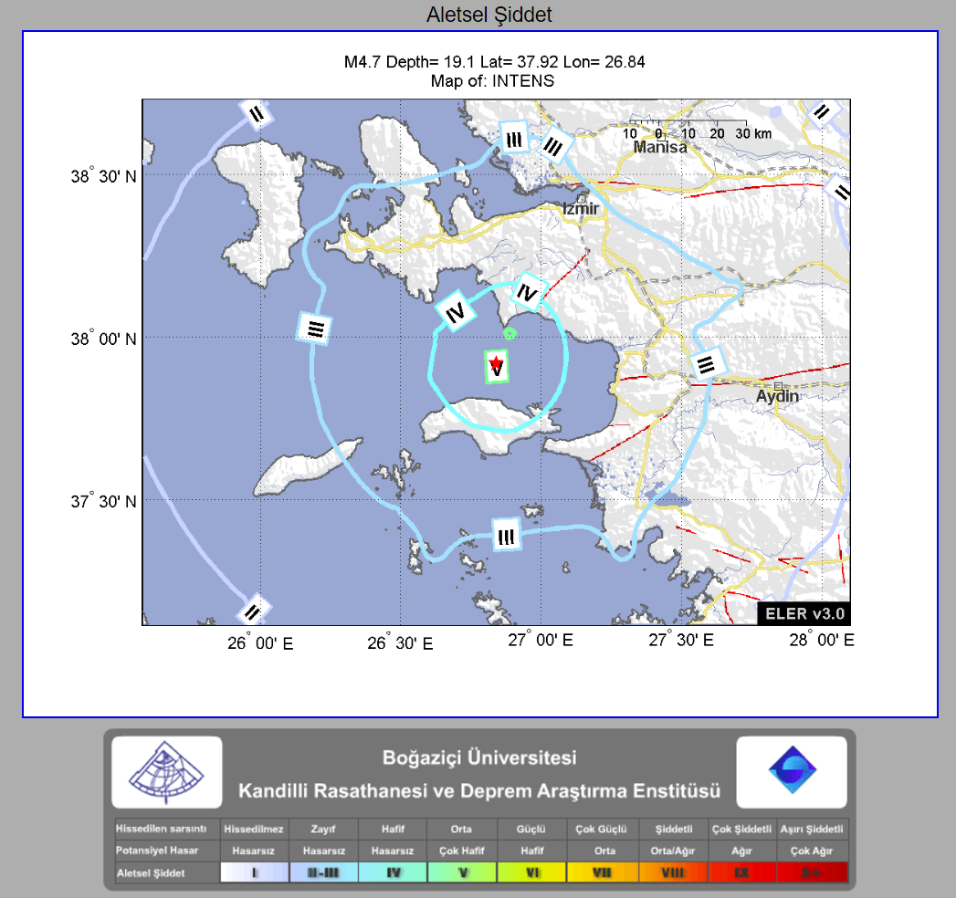
Deprem sonrasında otomatik olarak hazırlanan tahmini şiddet haritası depremin merkez üstünde şiddet değerinin Io= V olduğunu göstermektedir.

Depremin olduğu alanın hemen doğusu Batı Anadolu’nun açılma rejimi içerisinde yer alan önemli tektonik unsurlardan birisi olan Büyük Menderes Grabeni yer almaktadır. Genelde bölgede meydana gelen deprem etkinliği, hakim olarak doğu-batı doğrultulu uzanan bu büyük tektonik hatta ve onun kollarında KD-GB doğrultulu olarak meydana gelmektedir. 17 Ekim 2016 depremi de bu bölgede meydana gelmiş bir depremdir ve bölgenin tektonik özelliklerinden dolayı sık meydana gelen depremlerden birisidir. Aletsel dönemdeki(1900 yılı sonrası) bölgedeki en etkili deprem 1955 yılı Söke-Aydın (M=6.8) depremidir.
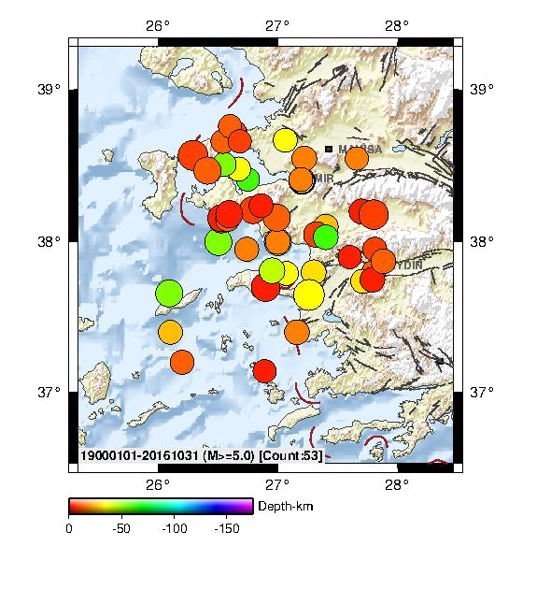

Bölgenin aletsel dönem (1900 yılı sonrası) deprem etkinliği (M≥5.0)

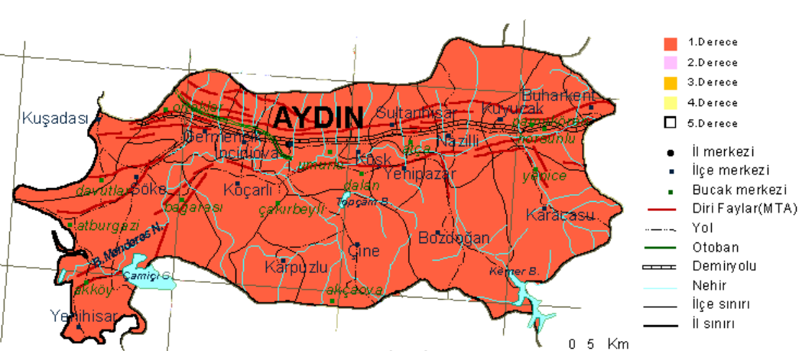

Deprem bölgeleri haritası incelendiğinde Kuşadası I. Derece Deprem Bölgesi içerisinde yer almaktadır. Bu büyüklükte bir depremin hasara ve can kaybına neden olması beklenmemektedir. Bölgede yaşayan vatandaşlarımızın depreme dayanıklı binalarda oturmaları veya satın alacakları konutların depreme dayanıklı olarak inşa edilmiş olması afete karşı alınacak en güvenli tedbir olacaktır.

